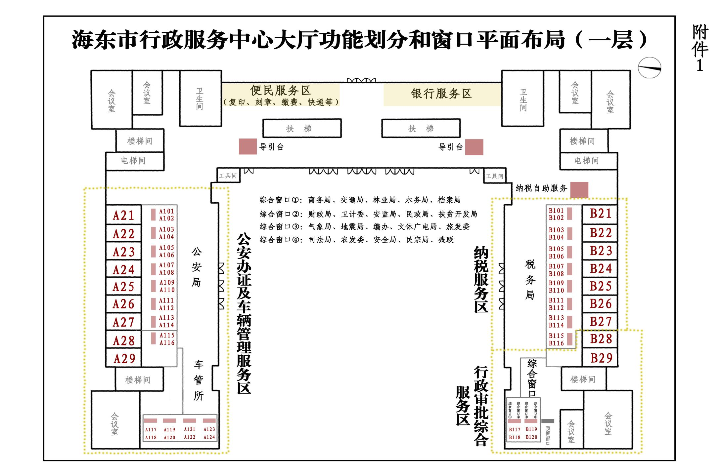
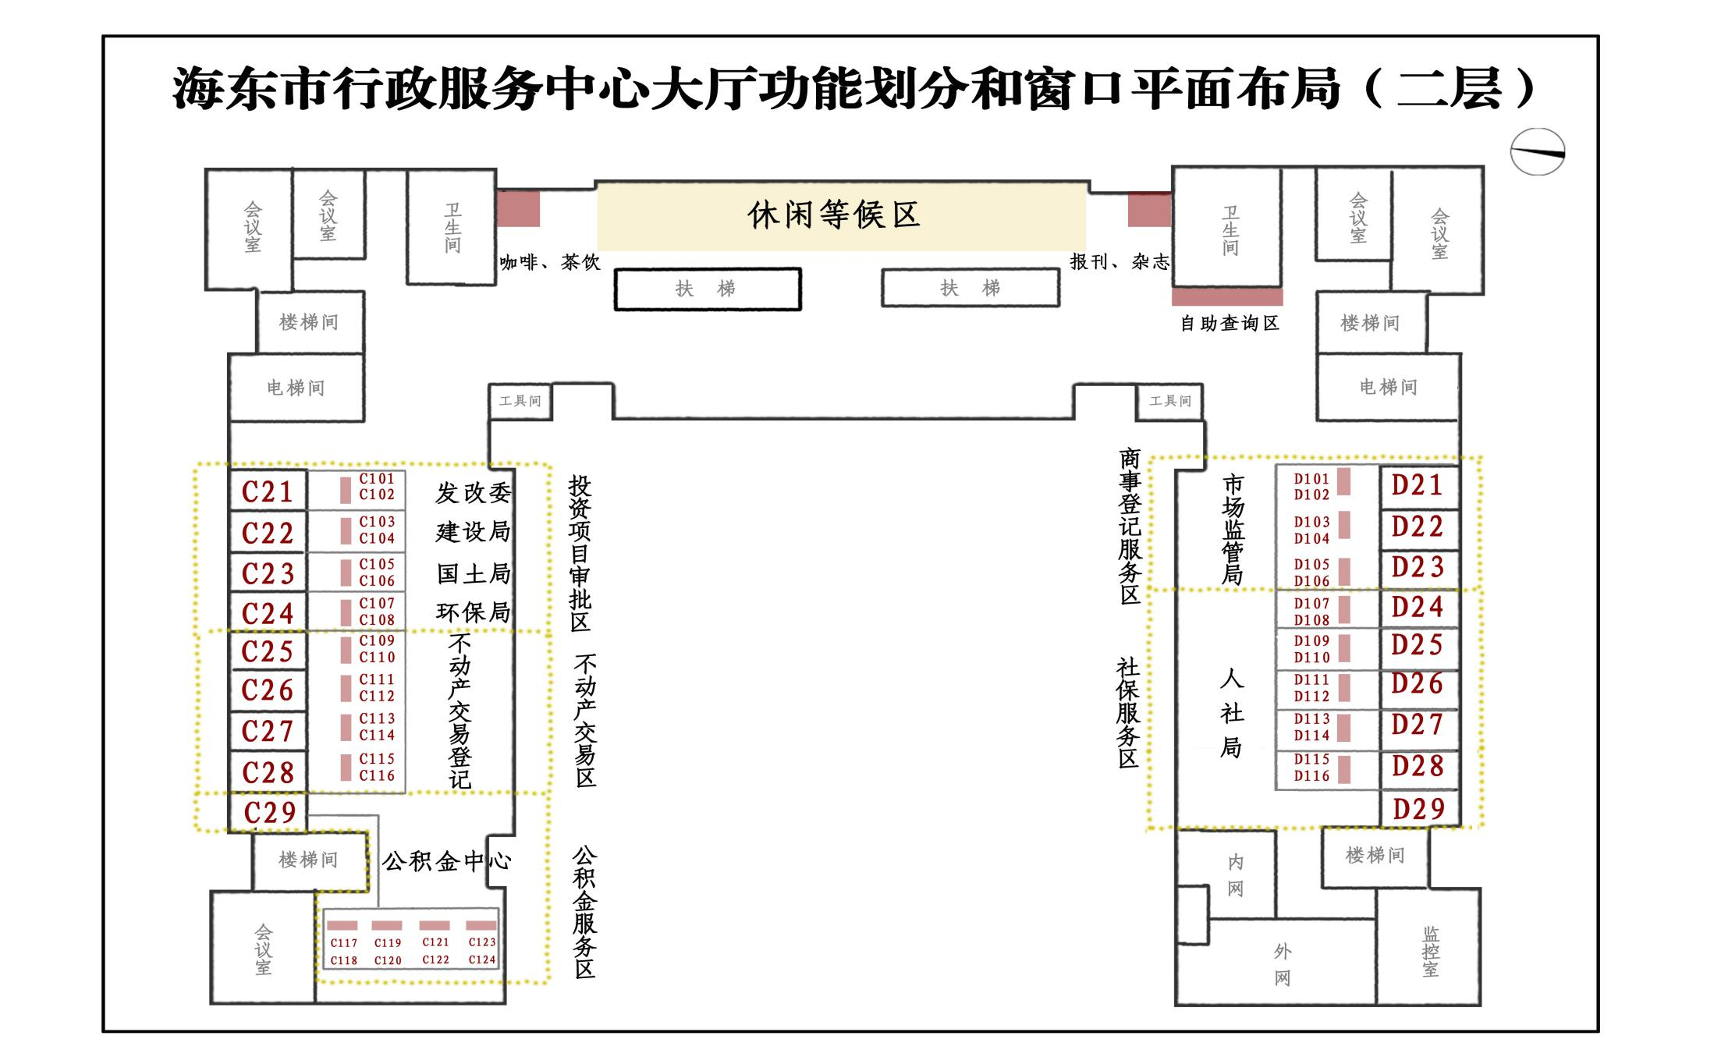
附件2
海东市行政审批事项目录

序号 | 事项名称 | 实施机关
1 | 公司粮食收购资格许可 | 市发展和改革委员会
2 | 水利工程建设项目建议书、可行性研究报告审批 | 市发展和改革委员会
3 | 企业投资项目核准 | 市发展和改革委员会
4 | 建筑和市政公用工程政府投资项目申请使用投资补助，总投资额不足3000万元的项目；使用省级资金，总投资额不足3000万元的项目；使用县级以上政府性资金，由州市级发展改革部门下达可研批复的项目；各类保障性住房建设项目的初步设计概算审批 | 市发展和改革委员会
5 | 不使用国家和省级政府投资总投资5000万元以下非跨市（州）行政区划的农村公路、资源开发性公路建设项目核准 | 市发展和改革委员会
6 | 危险化学品经营许可证 | 市工业和信息化委员会  （国资委、安监局、科技局)
7 | 烟花爆竹批发许可证 | 市工业和信息化委员会  （国资委、安监局、科技
8 | 小型露天采石场（年生产规模不超过50万吨的山坡型露天采石作业单位、包括开采型材的小型露天矿山）和从事地热、温泉、矿泉水、砖瓦用粘土开采、采砂等危险性小的企业（省级核准项目除外）以及四等（含四等）以下的尾矿库的安全生产许可 | 市工业和信息化委员会  (国资委、安监局、科技
9 | 爆破作业人员许可证 | 市公安局
10 | 建筑工程消防设计许可和竣工验收 | 市公安局
11 | 内地居民因私往来港澳通行证 | 市公安局
12 | 集会、游行、示威许可 | 市公安局
13 | 焰火晚会烟花爆竹燃放许可(A、B级) | 市公安局
14 | 外国人旅行证 | 市公安局
15 | 因私普通护照 | 市公安局
16 | 外国人居留许可 | 市公安局
17 | 互联网上网服务营业场所安全审核 | 市公安局
18 | 金融机构营业场所、金库安全防范设施建设方案审批及工程验收 | 市公安局
19 | 基层法律服务工作者执业核准 | 市司法局
20 | 市县级人民政府地质矿产主管部门审批的采矿权的转让审批 | 市国土资源局
21 | 市级民办非企业单位成立、变更、注销 | 市民政局
22 | 市级社会团体成立、变更、注销 | 市民政局
23 | 因公牺牲审批 | 市民政局
24 | 中介机构从事会计代理记账业务审批 | 市财政局
25 | 台港澳人员在内地就业许可 | 市人力资源和社会保障局
26 | 民办职业培训机构设立、变更、终止 | 市人力资源和社会保障局
27 | 职工工伤认定 | 市人力资源和社会保障局
28 | 工伤、因病劳动能力鉴定 | 市人力资源和社会保障局
29 | 劳务派遣经营许可 | 市人力资源和社会保障局
30 | 燃气经营许可证核准 | 市城乡规划和建设局
31 | 乐都区、平安县建设项目建设用地规划许可证核准 | 市城乡规划和建设局
32 | 乐都区、平安县建设项目建设工程规划许可证核准 | 市城乡规划和建设局
33 | 乐都区、平安县建设项目选址意见书审批 | 市城乡规划和建设局
34 | 建筑工程修建防空地下室的审批 | 市城乡规划和建设局
35 | 权限内建筑施工企业安全生产许可证 | 市城乡规划和建设局
36 | 物业服务企业资质（三级） | 市城乡规划和建设局
37 | 权限内建筑业企业资质核准（施工总承包及专业承包序列三级、预拌混凝土专业承包、施工劳务序列） | 市城乡规划和建设局
38 | 建设项目环境影响评价文件审批 | 市环境保护局
39 | 新增客船投入运营审批 | 市交通运输局
40 | 辖区内直接从江河、湖泊或者地下取用水资源许可 | 市水务局
41 | 省、市管河道管理范围内建设项目、采砂许可 | 市水务局
42 | 建设项目水资源论证报告书审批 | 市水务局
43 | 生产建设项目水土保持方案审批 | 市水务局
44 | 水利工程建设项目初步设计报告（实施方案）及市级管河道建设项目审批 | 市水务局
45 | 临时占用除防护林和特种用途林以外的其它林地面积2公顷以上10公顷以下审批 | 市林业局
46 | 陆生野生动物驯养繁殖和陆生野生动物及其产品经营利用许可 | 市林业局
47 | 旅行社业务经营许可证 | 市文体广电旅游局
48 | 一次性内部资料出版物审批 | 市文体广电旅游局
49 | 外国医疗团体来华（本辖区）短期行医审批 | 市卫生和计划生育委员会
50 | 权限内医疗机构设置审批（20-99张床位) | 市卫生和计划生育委员会
51 | 《麻醉药品、第一类精神药品购用印鉴卡》审核许可 | 市市场监督管理局
52 | 执业医师资格考试、注册 | 市市场监督管理局
53 | 第三类医疗器械经营许可 | 市市场监督管理局
54 | 药品经营许可证核发及其变更的审批 | 市市场监督管理局
55 | 药品零售企业经营质量管理规范（GSP）认证 | 市市场监督管理局
56 | 公司及各类企业设立、变更、注销登记 | 市市场监督管理局
57 | 企业法人和企业集团设立、变更、注销登记 | 市市场监督管理局
58 | 食品生产许可证核发 | 市市场监督管理局
59 | 食品经营许可证核发（餐饮服务） | 市市场监督管理局
60 | 广告经营许可 | 市市场监督管理局
61 | 企业名称预先核准 | 市市场监督管理局
62 | 气瓶、移动式压力容器充装单位许可 | 市市场监督管理局
63 | 计量标准器具考核 | 市市场监督管理局
64 | 特种设备作业人员许可 | 市市场监督管理局
65 | 宗教活动场所设立审核和固定处所的审批 | 市民族宗教事务局
66 | 宗教活动场所内新建、改建的审核 | 市民族宗教事务局
67 | 跨州市、县区举行超过宗教活动场所容纳规模的宗教活动 | 市民族宗教事务局
68 | 公民申请更改民族成份的审批 | 市民族宗教事务局
69 | 事业单位法人登记 | 市机构编制管理办公室

海东市服务事项目录

序号 | 事项名称 | 单位名称
1 | 退休证、遗属证办理 | 市社保局
2 | 领取待遇人员基础信息变更 | 市社保局
3 | 企业离退休人员死亡丧葬费、抚恤费领取 | 市社保局
4 | 未退休人员死亡个人账户及丧抚费领取 | 市社保局
5 | 退休人员存折办理和发放 | 市社保局
6 | 遗属人员存折办理和发放 | 市社保局
7 | 企业参保职工正常退休档案受理、初审、待遇核定 | 市社保局
8 | 企业参保职工因病提前退休、退职档案受理、初审、待遇核定 | 市社保局
9 | 企业参保职工特殊工种提前退休档案受理、初审、待遇核定 | 市社保局
10 | 城镇个体工商户、灵活就业人员一次性退休审批、待遇核定 | 市社保局
11 | 个体工商户和灵活就业人员丧抚费领取 | 市社保局
12 | 企业退休人员丧葬抚恤费申报 | 市社保局
13 | 企业离休干部和新中国成立前参加革命工作的退休老工人丧葬费、一次性困难补助费以及个人账户储存额申请受理 | 市社保局
14 | 企业离退休人员供养直系亲属抚恤金发放 | 市社保局
15 | 失业保险金支付 | 市社保局
16 | 领取失业保险金人员医疗保险补贴支付 | 市社保局
17 | 失业人员在领取失业保险金期间死亡的一次性丧葬补助金和抚恤金支付 | 市社保局
18 | 失业人员失业保险关系转移 | 市社保局
19 | 重点帮扶企业岗位补贴 | 市社保局
20 | 企业退休人员社会化管理服务 | 市社保局
21 | 社会保障卡办理服务 | 市社保局
22 | 社会保障卡遗失补办理 | 市社保局
23 | 职工医疗保险参保人员死亡个人账户提现 | 市社保局
24 | 基本医疗保险参保人员门诊慢性病鉴定和就医服务 | 市社保局
25 | 基本医疗保险异地安置退休人员、长期异地居住人员就医管理服务 | 市社保局
26 | 基本医疗保险异地安置退休人员、长期异地居住人员医疗费用审核 | 市社保局
27 | 因公外出或法定假期、探亲期内在异地急诊抢救住院医疗费用报销服务 | 市社保局
28 | 与定点医疗机构和定点零售药店签订服务协议 | 市社保局
29 | 定点医院统筹基金使用控制指标的下达和次均费用标准的调整服务 | 市社保局
30 | 定点医疗机构、定点药店费用结算服务 | 市社保局
31 | 职工医疗保险转外就医及费用申报 | 市社保局
32 | 职工医疗保险无责任人意外伤害住院医疗费用报销 | 市社保局
33 | 女职工生育登记 | 市社保局
34 | 女职工生育津贴发放 | 市社保局
35 | 女职工生育并发症医疗费报销 | 市社保局
36 | 男职工护理假补贴 | 市社保局
37 | 男职工配偶一次性医疗费补助 | 市社保局
38 | 实施计划生育手术补助 | 市社保局
39 | 生育保险基金支出结算 | 市社保局
40 | 大学生医疗保险报销 | 市社保局
41 | 大学生大病救助 | 市社保局
42 | 基本医疗保险参保人员急诊抢救医疗费用支付范围 | 市社保局
43 | 新纳入基本医疗保障支付范围的康复通知 | 市社保局
44 | 基本医疗保险医疗服务设施和支付标准 | 市社保局
45 | 基本医疗保险诊疗项目范围 | 市社保局
46 | 基本医疗保险、工伤保险和生育保险药品目录 | 市社保局
47 | 医疗保险省外定点医院 | 市社保局
48 | 用人单位参保、变更、注销登记 | 市社保局
49 | 基本养老保险关系统筹范围内转入、转出；异地转入、转出 | 市社保局
50 | 基本医疗保险关系异地转入、转出 | 市社保局
51 | 参保人员基本信息变更 | 市社保局
52 | 军人退役人员及随军家属养老保险关系接续 | 市社保局
53 | 社会保险基数核定 | 市社保局
54 | 临时账户社会保险关系异地转入、转出（电话） | 市社保局
55 | 建筑业农民工工伤保险申报缴费 | 市社保局
56 | 退休人员医疗保险年限补缴 | 市社保局
57 | 超龄人员参保缴费 | 市社保局
58 | 高校毕业生报到 | 市就业局
59 | 高校毕业生改派 | 市就业局
60 | 流动人员人事档案保管 | 市就业局
61 | 大中专毕业生档案管理 | 市就业局
62 | 地震应急救援演练 | 市地震局
63 | 对地震应急避难场所的管理、加强应急避难场所的监督检查 | 市地震局
64 | 农村村民住宅建设抗震技术指导和服务 | 市地震局
65 | 地震安全性评价有关政策咨询 | 市地震局
66 | 地震安全示范社区申报 | 市地震局
67 | 防震减灾科普示范学校申报 | 市地震局
68 | 车辆管理 | 市公安局交警支队
69 | 机动车驾驶人管理 | 市公安局交警支队
70 | 交通违法处理 | 市公安局交警支队
71 | 刻制公章备案 | 市公安局治安支队
72 | “法律八进”宣传宣传 | 市司法局法宣科
73 | 法律咨询援助 | 市法律援助中心
74 | 代拟法律文书援助 | 市法律援助中心
75 | 刑事辩护援助 | 市法律援助中心
76 | 刑事代理援助 | 市法律援助中心
77 | 民事诉讼代理援助 | 市法律援助中心
78 | 行政诉讼代理援助 | 市法律援助中心
79 | 提供“12358”价格举报服务 | 市发改委
80 | 易地扶贫搬迁项目备案 | 市扶贫开发局
81 | 到户产业和资产收益项目备案 | 市扶贫开发局
82 | 开展残疾人精准康复服务行动服务 | 市残联
83 | 残疾人辅助器具信息发布、开展残疾人辅助器具精准适配、推广服务 | 市残联
84 | 用人单位安排的残疾人就业人数核实服务 | 市残联
85 | 残疾人就业服务项目服务 | 市残联
86 | 盲人保健按摩行业星级评定工作服务 | 市残联
87 | 残疾人各类服务机构查询服务 | 市残联
88 | 第二代残疾人证查询服务 | 市残联
89 | 开展残疾人精准康复服务行动服务 | 市残联
90 | 市档案馆馆藏档案使用服务 | 市档案局
91 | 非诉讼法律事务代理援助 | 市法律援助中心
92 | 中介机构从事会计代理记账业务办理 | 市财政局
93 | 会计从业资格管理 | 市财政局会计科
94 | 国土资源档案查询 | 市国土局办公室
95 | 不动产登记信息查询 | 市国土局不动产登记中心
96 | 企业环境信用评价结公布服务指南 | 市环境保护局办公室
97 | 辐射安全许可证补办服务指南 | 市环境保护局自然生态保护科
98 | 集中式饮用水水源地水质监测信息公开服务指南 | 市环境监测站
99 | 重点污染企业名单公布 | 市环境监理站
100 | 城乡规划编制和审批的查阅 | 市城乡规划和建设局
101 | 城乡规划行政许可遗失补办服务 | 市城乡规划和建设局
102 | 对规划编制成果编制单位相关资质的核实 | 市城乡规划和建设局
103 | 道路运输从业人员资格证档案转籍 | 市运管处
104 | 道路运输驾驶员从业资格证管理遗失、损毁的补发 | 市运管处
105 | 农村饮水安全工作规范化、标准化和技术服务 | 市水务局综合办
106 | 海东市农业产业化市级重点龙头企业申报认定和监测 | 市农业发展委员会规划科
107 | 青海省农牧业产业化省级重点龙头企业认定及监测管理 | 市农业发展委员会规划科
108 | 林业技术推广服务 | 市林业站
109 | 林业有害生物预报及防治技术咨询 | 市林业站
110 | 申请青海省新能源汽车推广应用购置补贴服务 | 市商务局贸易与市场建设科
111 | 二手车交易市场备案登记初审服务 | 市商务局贸易与市场建设科
112 | 成品油零售经营资格初审 | 市商务局贸易与市场建设科
113 | 对外贸易经营者备案登记(市区项目)服务 | 市商务局对外贸易科
114 | 新闻出版许可证补换发 | 市文体广电旅游局
115 | 旅行社业务经营许可证换（补）证 | 市文体广电旅游局
116 | 旅游企业质监人员教育培训 | 市文体广电旅游局
117 | 企业简易注销 | 市市场监督管理局企业登记注册科
118 | 公共卫生均等化服务政策公布 | 市卫生计生委公共卫生科
119 | 计划生育政策宣传 | 市卫生计生委计划生育科
120 | 公积金申报业务 | 市公积金中心
121 | 公积金提取业务 | 市公积金中心
122 | 公积金贷款业务 | 市公积金中心
123 | 不动产咨询 | 不动产交易登记（乐都）
124 | 不动产权籍审核 | 不动产交易登记（乐都）
125 | 不动产首次登记 | 不动产交易登记（乐都）
126 | 不动产转移 | 不动产交易登记（乐都）
127 | 不动产抵押 | 不动产交易登记（乐都）
128 | 不动产查询 | 不动产交易登记（乐都）
129 | 宅基地办理 | 不动产交易登记（乐都）
130 | 林权办理 | 不动产交易登记（乐都）
131 | 草（牧）地办理 | 不动产交易登记（乐都）
132 | 缮证发证 | 不动产交易登记（乐都）
133 | 收费 | 不动产交易登记（乐都）
134 | 不动产审核 | 不动产交易登记（乐都）
135 | 房产交易 | 不动产交易登记（乐都）
136 | 税收 | 不动产交易登记（乐都）
137 | 公证 | 不动产交易登记（乐都）
138 | 不动产归档 | 不动产交易登记（乐都）
139 | 初次申领驾驶证 | 市车管所
140 | 申请增驾准驾车型 | 市车管所
141 | 申请回复驾驶资格 | 市车管所
142 | 驾驶证有效期满换证 | 市车管所
143 | 驾驶证损毁换证 | 市车管所
144 | 驾驶证遗失补证 | 市车管所
145 | 驾驶证审验（不含校车驾驶人） | 市车管所
146 | 驾驶证延期换证 | 市车管所
147 | 驾驶证延期审验 | 市车管所
148 | 延期提交《身体条件证明》 | 市车管所
149 | 机动车驾驶人联系方式变更备案 | 市车管所
150 | 申请参加违法记分满分考试 | 市车管所
151 | 补领机动车行驶证 | 市车管所
152 | 补领机动车号牌 | 市车管所
153 | 补领机动车登记证书 | 市车管所
154 | 申领机动车登记证书 | 市车管所
155 | 申领免检标志 | 市车管所
156 | 机动车所有人联系方式变更备案 | 市车管所
157 | 机动车注册登记 | 市车管所
158 | 机动车转移登记 | 市车管所
159 | 机动车转入业务 | 市车管所
160 | 机动车抵押登记 | 市车管所
161 | 解除抵押 | 市车管所
162 | 机动车注销登记 | 市车管所
163 | 机动车变更登记 | 市车管所
164 | 军警换证 | 市车管所
165 | 户籍办理 | 乐都区公安局
166 | 身份证办理 | 乐都区公安局
167 | 设立登记 | 市税务局
168 | 变更登记 | 市税务局
169 | 自然人基础信息报告 | 市税务局
170 | 代扣代缴报告 | 市税务局
171 | 存款账户账号报告 | 市税务局
172 | 财务会计制度及核算软件备案报告 | 市税务局
173 | 授权（委托）划缴协议 | 市税务局
174 | 欠税人处置不动产或大额资产报告 | 市税务局
175 | 纳税人合并分立情况报告 | 市税务局
176 | 发包、出租情况报告 | 市税务局
177 | 定期定额户停（复）业报告 | 市税务局
178 | 企业年金、职业年金扣缴报告 | 市税务局
179 | 个人所得税递延纳税报告 | 市税务局
180 | 个人所得税分期缴纳报告 | 市税务局
181 | 天使投资个人所得税投资抵扣报告 | 市税务局
182 | 有限合伙制创投企业个人所得税投资抵扣报告 | 市税务局
183 | 跨区域经营涉税事项报告 | 市税务局
184 | 跨区域经营涉税事项反馈 | 市税务局
185 | 单位社会保险费缴费信息登记 | 市税务局
186 | 灵活就业人员社会保险费缴费信息登记 | 市税务局
187 | 员工社会保险费信息登记 | 市税务局
188 | 变更社会保险费缴费信息登记 | 市税务局
189 | 注销社会保险费缴费信息登记 | 市税务局
190 | 发票票种核定 | 市税务局
191 | 发票领用 | 市税务局
192 | 增值税税控系统专用设备初始发行 | 市税务局
193 | 增值税税控系统专用设备变更发行 | 市税务局
194 | 增值税税控系统专用设备注销发行 | 市税务局
195 | 发票验旧 | 市税务局
196 | 发票缴销 | 市税务局
197 | 抄报税 | 市税务局
198 | 发票认证 | 市税务局
199 | 海关完税凭证数据报送 | 市税务局
200 | 未按期申报增值税扣税凭证继续抵扣申请 | 市税务局
201 | 代开增值税发票 | 市税务局
202 | 发票丢失（损毁）报备 | 市税务局
203 | 丢失（被盗）税控专用设备处理 | 市税务局
204 | 发票真伪鉴别 | 市税务局
205 | 有奖发票兑奖 | 市税务局
206 | 增值税一般纳税人登记 | 市税务局
207 | 选择按增值税小规模纳税人纳税 | 市税务局
208 | 增值税一般纳税人选择简易计税方法计算缴纳增值税 | 市税务局
209 | 增值税一般纳税人申报 | 市税务局
210 | 增值税小规模纳税人（非定期定额户）申报 | 市税务局
211 | 航空运输企业汇总缴纳增值税年度清算申报 | 市税务局
212 | 农产品增值税进项税额扣除标准核定 | 市税务局
213 | 增值税预缴申报 | 市税务局
214 | 烟类应税消费品消费税申报 | 市税务局
215 | 酒类应税消费品消费税申报 | 市税务局
216 | 成品油消费税申报 | 市税务局
217 | 小汽车消费税申报 | 市税务局
218 | 电池消费税申报 | 市税务局
219 | 涂料消费税申报 | 市税务局
220 | 其他类消费税申报 | 市税务局
221 | 车辆购置税申报 | 市税务局
222 | 居民企业所得税月（季）度预缴纳税申报（适用查账征收） | 市税务局
223 | 居民企业所得税月（季）度预缴纳税申报（适用核定征收） | 市税务局
224 | 居民企业所得税年度纳税申报（适用查账征收） | 市税务局
225 | 居民企业所得税年度纳税申报（适用核定征收） | 市税务局
226 | 居民企业清算企业所得税申报 | 市税务局
227 | 关联申报 | 市税务局
228 | 个人所得税自行纳税申报 | 市税务局
229 | 生产、经营纳税人个人所得税自行纳税申报 | 市税务局
230 | 房产税申报 | 市税务局
231 | 城镇土地使用税申报 | 市税务局
232 | 土地增值税预征申报 | 市税务局
233 | 土地增值税清算申报 | 市税务局
234 | 房地产项目尾盘销售土地增值税申报 | 市税务局
235 | 整体转让在建工程土地增值税申报 | 市税务局
236 | 旧房转让土地增值税申报 | 市税务局
237 | 耕地占用税申报 | 市税务局
238 | 资源税申报 | 市税务局
239 | 契税申报 | 市税务局
240 | 印花税申报 | 市税务局
241 | 车船税申报 | 市税务局
242 | 烟叶税申报 | 市税务局
243 | 环境保护税申报 | 市税务局
244 | 城市维护建设税申报 | 市税务局
245 | 废弃电器电子产品处理基金申报 | 市税务局
246 | 文化事业建设费申报 | 市税务局
247 | 教育费附加和地方教育附加申报 | 市税务局
248 | 社会保险费缴费申报 | 市税务局
249 | 残疾人就业保障金缴费申报 | 市税务局
250 | 定期定额个体工商户申报 | 市税务局
251 | 委托代征申报 | 市税务局
252 | 代收代缴车船税申报 | 市税务局
253 | 扣缴个人所得税申报 | 市税务局
254 | 代扣代缴文化事业建设费申报 | 市税务局
255 | 代扣代缴证券交易印花税申报 | 市税务局
256 | 其他代扣代缴、代收代缴申报 | 市税务局
257 | 财务会计报告报送 | 市税务局
258 | 误收多缴退抵税 | 市税务局
259 | 入库减免退抵税 | 市税务局
260 | 汇算清缴结算多缴退抵税 | 市税务局
261 | 增值税期末留抵税额退税 | 市税务局
262 | 石脑油、燃料油消费税退税 | 市税务局
263 | 车辆购置税退税 | 市税务局
264 | 车船税退税 | 市税务局
265 | 增值税优惠备案 | 市税务局
266 | 消费税优惠备案 | 市税务局
267 | 车辆购置税优惠备案 | 市税务局
268 | 企业所得税优惠 | 市税务局
269 | 个人所得税优惠核准 | 市税务局
270 | 个人所得税优惠备案 | 市税务局
271 | 房产税优惠核准 | 市税务局
272 | 房产税优惠备案 | 市税务局
273 | 城镇土地使用税优惠核准 | 市税务局
274 | 城镇土地使用税优惠备案 | 市税务局
275 | 土地增值税优惠核准 | 市税务局
276 | 土地增值税优惠备案 | 市税务局
277 | 耕地占用税优惠备案 | 市税务局
278 | 资源税优惠核准 | 市税务局
279 | 资源税优惠备案 | 市税务局
280 | 契税优惠备案 | 市税务局
281 | 印花税优惠备案 | 市税务局
282 | 车船税优惠备案 | 市税务局
283 | 环境保护税优惠备案 | 市税务局
284 | 城市维护建设税优惠备案 | 市税务局
285 | 教育费附加优惠备案 | 市税务局
286 | 纳税人放弃免（减）税权备案 | 市税务局
287 | 开具税收完税证明 | 市税务局
288 | 开具个人所得税完税证明 | 市税务局
289 | 开具社会保险费缴费证明 | 市税务局
290 | 开具《丢失增值税专用发票已报税证明单》 | 市税务局
291 | 《车辆购置税完税证明》补办 | 市税务局
292 | 《车辆购置税完税证明》更正 | 市税务局
293 | 开具《资源税管理证明》 | 市税务局
294 | 出口退（免）税备案 | 市税务局
295 | 集团公司成员企业备案 | 市税务局
296 | 融资租赁企业退税备案 | 市税务局
297 | 边贸代理出口备案 | 市税务局
298 | 退税商店备案 | 市税务局
299 | 出口企业放弃退（免）税权备案 | 市税务局
300 | 出口企业申请出口退税业务提醒服务 | 市税务局
301 | 跨境应税行为免征增值税备案 | 市税务局
302 | 生产企业委托代办退税备案 | 市税务局
303 | 外贸综合服务企业代办退税备案 | 市税务局
304 | 研发机构采购国产设备备案 | 市税务局
305 | 出口退（免）税凭证无相关电子信息备案 | 市税务局
306 | 出口货物劳务免抵退税申报 | 市税务局
307 | 出口货物劳务免退税申报 | 市税务局
308 | 增值税零税率应税服务免抵退税申报 | 市税务局
309 | 增值税零税率应税服务免退税申报 | 市税务局
310 | 延期申报退（免）税 | 市税务局
311 | 横琴、平潭企业免退税申报 | 市税务局
312 | 退税代理机构离境退税结算 | 市税务局
313 | 进料加工企业计划分配率备案 | 市税务局
314 | 进料加工企业计划分配率调整 | 市税务局
315 | 年度进料加工业务核销 | 市税务局
316 | 《委托出口货物证明》开具 | 市税务局
317 | 《代理出口货物证明》开具 | 市税务局
318 | 《出口货物退运已补税（未退税）证明》开具 | 市税务局
319 | 《出口货物转内销证明》开具 | 市税务局
320 | 《来料加工免税证明》开具 | 市税务局
321 | 《来料加工免税证明》核销 | 市税务局
322 | 《代理进口货物证明》开具 | 市税务局
323 | 《准予免税购进出口卷烟证明》开具 | 市税务局
324 | 《出口卷烟已免税证明》开具 | 市税务局
325 | 《出口卷烟已免税证明》核销 | 市税务局
326 | 《中标证明通知书》开具 | 市税务局
327 | 补办和作废出口退（免）税有关证明 | 市税务局
328 | 非居民合同项目备案 | 市税务局
329 | 服务贸易等项目对外支付税务备案 | 市税务局
330 | 同期资料报告 | 市税务局
331 | 非居民企业间接转让财产事项报告 | 市税务局
332 | 非居民企业股权转让适用特殊性税务处理的备案 | 市税务局
333 | 境外注册中资控股企业居民身份认定 | 市税务局
334 | 预约定价安排 | 市税务局
335 | 中国居民（国民）申请启动税收协定相互协商程序 | 市税务局
336 | 特别纳税调整相互协商程序 | 市税务局
337 | 扣缴非居民增值税申报 | 市税务局
338 | 代扣代缴文化事业建设费申报 | 市税务局
339 | 扣缴非居民企业所得税申报 | 市税务局
340 | 非居民企业所得税季度纳税申报（适用据实申报） | 市税务局
341 | 非居民企业所得税季度纳税申报（适用核定征收）及不构成常设机构和国际运输免税申报 | 市税务局
342 | 非居民企业所得税年度纳税申报（适用据实申报） | 市税务局
343 | 非居民企业所得税年度纳税申报（适用核定征收）及不构成常设机构和国际运输免税申报 | 市税务局
344 | 非居民企业享受税收协定待遇办理 | 市税务局
345 | 非居民个人享受税收协定待遇办理 | 市税务局
346 | 《非居民企业汇总申报企业所得税证明》开具 | 市税务局
347 | 申请开具《中国税收居民身份证明》 | 市税务局
348 | 清税注销（单位及查账征收个体工商户） | 市税务局
349 | 清税注销（定期定额个体工商户） | 市税务局
350 | 纳税信用补评 | 市税务局
351 | 纳税信用复评 | 市税务局
352 | 电话咨询 | 市税务局
353 | 互联网咨询 | 市税务局
354 | 面对面咨询 | 市税务局
355 | 公开涉税信息查询 | 市税务局
356 | 纳税人涉税信息查询 | 市税务局
357 | 第三方涉税保密信息查询 | 市税务局
358 | 纳税服务投诉处理 | 市税务局
359 | 纳税人需求处理 | 市税务局
360 | 税收法律救济申请接收与传递 | 市税务局
361 | 税务师事务所（分所）行政登记 | 市税务局
362 | 税务师事务所（分所）变更行政登记 | 市税务局
363 | 税务师事务所（分所）终止行政登记 | 市税务局
364 | 涉税专业服务机构（人员）基本信息报送 | 市税务局
365 | 涉税专业服务协议要素信息报送 | 市税务局
366 | 涉税专业服务年度报告报送 | 市税务局
367 | 涉税专业服务专项报告报送 | 市税务局
368 | 委托办理涉税业务信息报送 | 市税务局
369 | 涉税专业服务机构批量申报 | 市税务局
370 | 涉税专业服务机构（人员）信用信息查询 | 市税务局
371 | 涉税专业服务机构（人员）信用复核 | 市税务局
372 | 增值税专用发票（增值税税控系统）最高开票限额审批（行政许可事项） | 市税务局
373 | 对纳税人延期申报的核准（行政许可事项） | 市税务局
374 | 对纳税人延期缴纳税款的核准（行政许可事项） | 市税务局
375 | 对纳税人变更纳税定额的核准（行政许可事项） | 市税务局
376 | 对采取实际利润额预缴以外的其他企业所得税预缴方式的核定（行政许可事项） | 市税务局
377 | 非居民企业选择由其主要机构场所汇总缴纳企业所得税的审批（行政许可事项） | 市税务局
378 | 现金业务，主要由24小时自助银行模式完成； | 中国银行
379 | 利用中国银行的网络平台进行公司客户的预约开户，开户资料由进驻人员收单处理； | 中国银行
380 | 利用移动终端延伸柜台，进行个人客户的开卡、激活及网上银行、手机银行开通等业务； | 中国银行
381 | 财政支付、非现金代收付的收单结算业务； | 中国银行
382 | 对客户进行银行业务的咨询、疑问解答等业务； | 中国银行
383 | 协助客户完成在自助设备上业务办理； | 中国银行
384 | 负责厅内所有入驻单位的银行基本知识的普及、金融风险防范的培训、单位及个人业务办理的相关问题解答等。 | 中国银行
385 | 借记卡现金存、取款及余额查询 | 青海银行
386 | 理财业务所有功能，借记卡办理相关业务 | 青海银行
387 | 个人及对公业务交易余额查询、回单打印等相关业务 | 青海银行
388 | 对公结算、转账业务办理业务 | 青海银行

附件3
派驻人员选定要求

一、派驻人员及首席代表。窗口是行政审批的前沿，是服务群众的一线，各进驻单位要根据自身审批服务工作的需要，认真研究本单位的人员进驻工作。
（一）窗口派驻人员业务要求。必须选派综合素质好、业务水平高、服务意识强、形象周正、熟悉电脑操作，并且精通本部门、本窗口的全部审批服务事项的业务骨干进驻中心窗口工作，并对其充分授权(以书面形式授权委托)，代表本部门履行审批服务职责。
（二）窗口派驻人员数量要求。各进驻单位要确定进驻人数。中心窗口统一实行AB岗（A岗为常驻、B岗为后备，A岗请假、休假等不在岗时，由B岗履行A岗职责）。请各进驻单位确保每个窗口至少确定1名常驻工作人员和1名后备工作人员，保证窗口工作正常运转，不得出现因工作人员空岗、缺岗而停办业务的现象。
（三）窗口首席代表要求。窗口首席代表履行强化现场审批、组织协调和监督检查职能，级别必须为正科级及以上，并且派驻单位要以书面形式向窗口首席代表充分授权。
二、人事关系及绩效考核。窗口工作人员接受中心和派驻单位双重管理，进驻服务中心的窗口工作人员身份不变、人事关系不变、工资福利待遇不变，业务上接受原单位领导，日常工作接受行政服务中心的领导和管理，工作绩效考评以行政服务中心为主。
三、工作年限。为保证工作的连续性，窗口工作人员一经确定，两年内不得随意更换或调整。因特殊原因确需更换或调整的，须征得行政服务中心同意。
四、报送时限。各单位按照进驻审批服务事项的要求，于8月31日前将需要进驻市行政服务中心窗口的首席代表和窗口工作人员姓名、性别、职务、一寸证件照报至市行政服务和公共资源交易中心。

